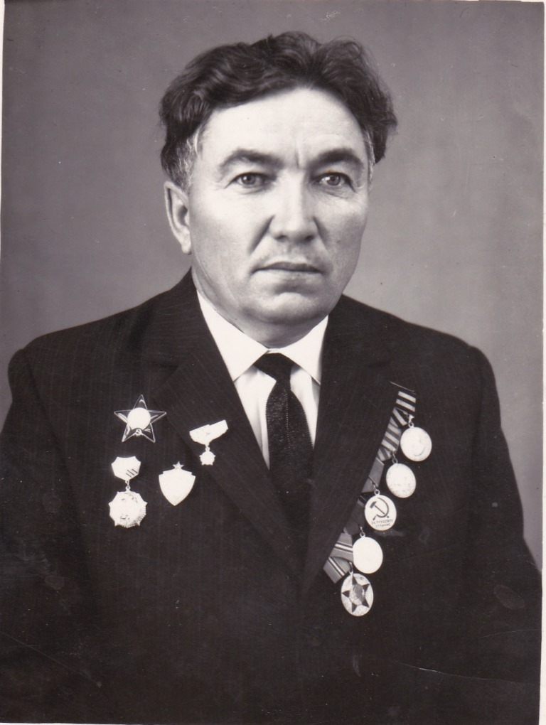
СТЁПОЧКИН
ВЛАДИМИР РОМАНОВИЧ
1922-2011 г.г.

